Школьный этап ВсОШ 2022 (siriusolymp.ru)

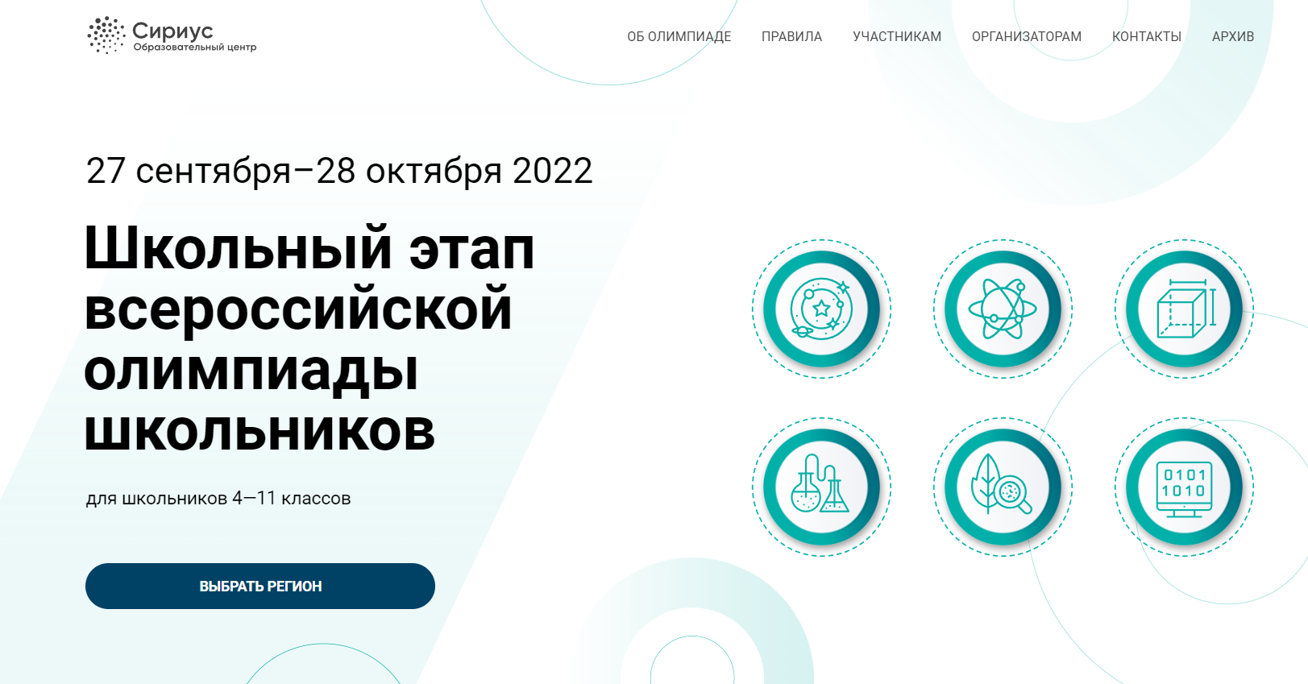

Школьный этап – Золотое Сечение (zsfond.ru)

